ОБЩЕСТВО С ОГРАНИЧЕННОЙ ОТВЕТСТВЕННОСТЬЮ "ЧАСТНОЕ ОХРАННОЕ ПРЕДПРИЯТИЕ "ЯГУАР"
432064, УЛЬЯНОВСКАЯ ОБЛАСТЬ, г.о. ГОРОД УЛЬЯНОВСК, Г. УЛЬЯНОВСК, ПР-КТ ВРАЧА СУРОВА, Д. 23, К. 2
yguar23@mail.ru
ГУЗ "Городская поликлиника № 5"
432072, г. Ульяновск, пр-кт Созидателей, д. 11
pol5ul@mail.ru; zakupki-pol5ul@mail.ru

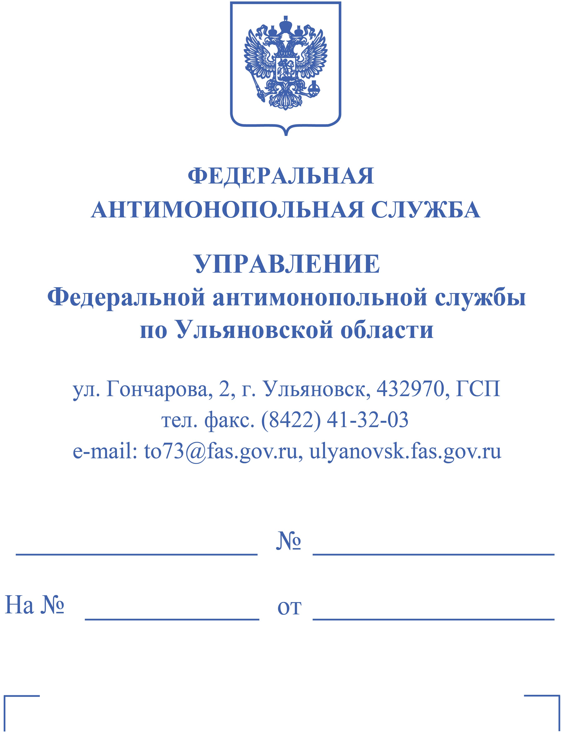
Решение по делу № 073/10/104-500/2026
РЕШЕНИЕ

по делу № 073/10/104-500/2026
01.06.2026 | г. Ульяновск
На основании статьи 104 Федерального закона от 05.04.2013 № 44-ФЗ «О контрактной системе в сфере закупок товаров, работ, услуг для обеспечения государственных и муниципальных нужд» (далее – Закон о контрактной системе) Комиссия Ульяновского УФАС России (далее – Комиссия) в составе:
председателя Комиссии: | - <…>,
членов Комиссии: | - <…>,  - <…>,
в присутствии (с использованием системы видео-конференц-связи): | - от ГУЗ «Городская поликлиника № 5»:  - Г<…> (доверенность от 27.05.2026),  - от ООО «ЧОП «ЯГУАР»:  - З<…> (доверенность от 27.05.2026),

по обращению государственного учреждения здравоохранения «Городская поликлиника № 5» (далее – ГУЗ «Городская поликлиника № 5», заказчик) о включении сведений в отношении общества с ограниченной ответственностью «Частное охранное предприятие «Ягуар» (далее - ООО «ЧОП «ЯГУАР», участник) в реестр недобросовестных поставщиков в связи с уклонением от заключения контракта на оказание услуг частной охраны (выставление поста охраны) (ЭА № 0168500000626001664),
УСТАНОВИЛА:

В единой информационной системе в сфере закупок (www.zakupki.gov.ru) 30.04.2026 было опубликовано извещение о проведении электронного аукциона № 0168500000626001664,
наименование объекта закупки – «Услуги частной охраны (выставление поста охраны)» (начальная (максимальная) цена контракта – 6 965 760,00 руб.).
В соответствии с протоколом подачи ценовых предложений от 14.04.2026 на участие в указанной закупке поступило 3 заявки, цена была снижена на 0,5 %.
Согласно протоколу подведения итогов определения поставщика (подрядчика, исполнителя) от 15.04.2026 заявки всех участников были признаны соответствующими, победителем было признано ООО «ЧОП «ЯГУАР».
26.05.2026 ООО «ЧОП «ЯГУАР» было признано уклонившимся от заключения контракта в связи с ненаправлением подписанного проекта контракта в регламентированный срок.

Вх. № 3405-ЭП/26 от 26.05.2026 (дата поступления в ЕИС – 26.05.2026) в Ульяновское УФАС России поступило обращение ГУЗ «Городская поликлиника № 5» о включении сведений в отношении ООО «ЧОП «ЯГУАР» в реестр недобросовестных поставщиков.

Вх. № 3424-ЭП/26 от 27.05.2026 в Ульяновское УФАС России от ГУЗ «Городская поликлиника № 5» поступили дополнительные документы к обращению с указанием хронологии событий с электронной площадки, документы и сведения, подтверждающие факт надлежащей передачи и получения участником проекта контракта.

Вх. № 3471-ЭП/26 от 29.05.2026 и вх. № 3495-ЭП/26 от 01.06.2026 в Ульяновское УФАС России от ООО «ЧОП «ЯГУАР» поступили документы, в том числе, переписка с заказчиком, приказ от 27.05.2026 № 2 «О применении дисциплинарного взыскания», приказ от 30.04.2026 № 1 о назначении ответственного за организацию работы по обеспечению заключения государственных (муниципальных) контрактов, список сотрудников общества, реестр исполненных контрактов и др.

На заседании Комиссии, проводимом в дистанционном режиме, 01.06.2026 представитель ГУЗ «Городская поликлиника № 5» поддержал направленное обращение, указал, что не настаивает на включении участника в реестр недобросовестных поставщиков, представитель ООО «ЧОП «ЯГУАР» указал, что неподписание контракта в установленный срок произошло в результате ошибки ответственного сотрудника ООО «ЧОП «ЯГУАР», в отношении которого применено дисциплинарное взыскание; намерения уклоняться от подписания контракта не было, общество обладает опытом в исполнении контрактов, имеет все возможности и ресурсы к выполнению обязательств по контракту, в связи с чем просит не включать сведения в отношении ООО «ЧОП «ЯГУАР» в реестр недобросовестных поставщиков.

Рассмотрев имеющиеся материалы, Комиссия решила сведения в отношении ООО «ЧОП «ЯГУАР» в реестр недобросовестных поставщиков не включать. При этом Комиссия исходила из следующего.

В соответствии с пунктом 1 части 7 статьи 51 Закона о контрактной системе заказчик в порядке, установленном статьей 51 Закона о контрактной системе, заключает контракт с участником закупки, заявке которого в соответствии с Законом о контрактной системе присвоен следующий порядковый номер и который не отозвал такую заявку в соответствии с Законом о контрактной системе, в случае если участник закупки в соответствии с частью 6 статьи 51 Закона о контрактной системе признан уклонившимся от заключения контракта.
Согласно части 2 статьи 51 Закона о контрактной системе не позднее двух рабочих дней, следующих за днем размещения в единой информационной системе протоколов, указанных в части 1 статьи 51 Закона о контрактной системе, заказчик формирует с использованием единой информационной системы и размещает в единой информационной системе (без размещения на официальном сайте) и на электронной площадке (с использованием единой информационной системы) без своей подписи проект контракта, указанный в пункте 5 части 2 статьи 42 Закона о контрактной системе.
В соответствии с информацией, представленной сторонами, ГУЗ «Городская поликлиника № 5» 18.05.2026 ООО «ЧОП «ЯГУАР» был направлен проект контракта для подписания.
Согласно части 3 статьи 51 Закона о контрактной системе не позднее пяти рабочих дней, следующих за днем размещения заказчиком в соответствии с частью 2 статьи 51 Закона о контрактной системе проекта контракта, участник закупки, с которым заключается контракт, осуществляет одно из следующих действий:
1) подписывает усиленной электронной подписью лица, имеющего право действовать от имени участника закупки, проект контракта и одновременно размещает на электронной площадке подписанный проект контракта, а также документ, подтверждающий предоставление обеспечения исполнения контракта в соответствии с Законом о контрактной системе (за исключением случаев, предусмотренных настоящим Законом о контрактной системе). При этом такой участник закупки:
а) в случаях, предусмотренных статьей 37 Закона о контрактной системе, одновременно представляет заказчику информацию и документы, предусмотренные указанной статьей;
б) вносит на счет, на котором в соответствии с законодательством Российской Федерации учитываются операции со средствами, поступающими заказчику, денежные средства в размере платы, подлежащей внесению за заключение контракта, предложенной таким участником закупки (если по результатам определения поставщика (подрядчика, исполнителя) в соответствии с настоящим Федеральным законом определен размер платы, подлежащей внесению участником закупки за заключение контракта);
2) формирует, подписывает усиленной электронной подписью лица, имеющего право действовать от имени участника закупки, и размещает на электронной площадке и в единой информационной системе (с использованием электронной площадки, без размещения на официальном сайте) протокол разногласий в одном или нескольких из следующих случаев:
а) наличие разногласий в отношении информации, включенной в проект контракта в соответствии с пунктом 1 части 2 статьи 51 Закона о контрактной системе, с указанием информации, не соответствующей требованиям, установленным в извещении об осуществлении закупки, и положениям заявки такого участника закупки;
б) несогласие заключить контракт, содержащий условия, предусмотренные пунктом 2 части 2 статьи 51 Закона о контрактной системе;
3) формирует, подписывает усиленной электронной подписью лица, имеющего право действовать от имени участника закупки, и размещает на электронной площадке отказ от заключения контракта в случае, предусмотренном пунктом 1 части 17.2 статьи 95 Закона о контрактной системе.
В данном случае регламентированный срок подписания контракта для участника закупки был установлен – 25.05.2026 в 23 час. 59 мин. (МСК).
Вместе с тем, в установленный срок ООО «ЧОП «ЯГУАР» не направило подписанный со своей стороны проект контракта.
В соответствии с частью 6 статьи 51 Закона о контрактной системе в случае, если участником закупки, с которым заключается контракт, не выполнены требования, предусмотренные частью 3 (за исключением случая, предусмотренного пунктом 3 части 3 статьи 51 Закона о контрактной системе, а также случая, если таким участником закупки в срок, установленный частью 3 статьи 51 Закона о контрактной системе, не выполнены требования пункта 3 части 3 статьи 51 Закона о контрактной системе) и частью 5 статьи 51 Закона о контрактной системе:
1) такой участник закупки считается уклонившимся от заключения контракта;
2) заказчик не позднее одного рабочего дня, следующего за днем истечения срока выполнения участником закупки требований, предусмотренных частями 3 и 5 статьи 51 Закона о контрактной системе:
а) формирует с использованием единой информационной системы и подписывает усиленной электронной подписью лица, имеющего право действовать от имени заказчика, и размещает в единой информационной системе и на электронной площадке (с использованием единой информационной системы) протокол об уклонении участника закупки от заключения контракта, содержащий дату подписания такого протокола, идентификационный номер заявки участника закупки, уклонившегося от заключения контракта, указание на требования, не выполненные участником закупки;
б) формирует и направляет в соответствии с порядком, предусмотренным частью 10 статьи 104 Закона о контрактной системе, в день размещения в единой информационной системе протокола, предусмотренного подпунктом «а» настоящего пункта, обращение о включении информации об участнике закупки в реестр недобросовестных поставщиков (подрядчиков, исполнителей);
3) оператор электронной площадки не позднее одного часа с момента размещения в соответствии с подпунктом «а» пункта 2 части 6 статьи 51 Закона о контрактной системе протокола об уклонении участника закупки от заключения контракта направляет такому участнику закупки уведомление о таком размещении.
26.05.2026 ООО «ЧОП «ЯГУАР» было признано заказчиком уклонившимся от заключения контракта в связи с ненаправлением в регламентированный срок подписанного проекта контракта.
Учитывая, что в регламентированный срок подписания контракта победителем электронного аукциона не был представлен подписанный проект контракта, ООО «ЧОП «ЯГУАР» правомерно было признано уклонившимся от заключения контракта.

В соответствии с частью 2 статьи 104 Закона о контрактной системе в реестр недобросовестных поставщиков включается информация об участниках закупок, уклонившихся от заключения контрактов, а также о поставщиках (подрядчиках, исполнителях), с которыми контракты расторгнуты по решению суда или в случае одностороннего отказа заказчика от исполнения контракта в связи с существенным нарушением ими условий контрактов.
Вместе с тем, включение сведений в реестр недобросовестных поставщиков является санкцией за недобросовестное поведение участника закупки, выражающееся в намеренном уклонении от подписания контракта.
Размещение сведений об участнике закупки в реестре недобросовестных поставщиков осуществляется лишь в случае, если антимонопольный орган в результате проведенной проверки установит факт недобросовестного уклонения участника закупки от подписания проекта контракта.
При этом ни Закон о контрактной системе, ни Правила ведения реестра недобросовестных поставщиков (подрядчиков, исполнителей) не содержат безусловной обязанности уполномоченного органа включать представленные заказчиком сведения о поставщике в соответствующий реестр без оценки его действий в каждом конкретном случае.
Под недобросовестностью понимается совершение умышленных действий, направленных на уклонение от подписания контракта.
В соответствии с пунктом 14 Правил ведения реестра недобросовестных поставщиков (подрядчиков, исполнителей), утвержденных постановлением Правительства Российской Федерации от 30.06.2021 № 1078, орган контроля принимает решение об отказе во включении информации об участнике закупки (если основанием для направления обращения является уклонение участника закупки от заключения контракта) в реестр, если в результате проведения проверок, предусмотренных подпунктом «а» пункта 13 Правил, выявлено хотя бы одно из следующих обстоятельств:
а) заказчиком нарушены установленные законодательством Российской Федерации и иными нормативными правовыми актами о контрактной системе в сфере закупок требования:
- к определению такого участника закупки лицом, с которым заключается контракт;
- к направлению такому участнику закупки проекта контракта, заключению контракта, признанию участника закупки уклонившимся от заключения контракта;
б) участником закупки в срок до признания его в соответствии с Федеральным законом уклонившимся от заключения контракта осуществлены действия, свидетельствующие об отсутствии намерения уклониться от заключения контракта;
в) участником закупки не выполнены требования, предусмотренные Федеральным законом для заключения контракта, вследствие обстоятельств непреодолимой силы, то есть чрезвычайных и непредотвратимых при данных условиях обстоятельств, в том числе в связи с мобилизацией в Российской Федерации, введением политических или экономических санкций иностранными государствами, совершающими недружественные действия в отношении Российской Федерации, граждан Российской Федерации или российских юридических лиц (далее - санкции), и (или) введением иностранными государствами, государственными объединениями и (или) союзами и (или) государственными (межгосударственными) учреждениями иностранных государств или государственных объединений и (или) союзов мер ограничительного характера (далее - меры ограничительного характера). К таким обстоятельствам не относится невыполнение требований, предусмотренных Федеральным законом для заключения контракта, по причине введения санкций и (или) мер ограничительного характера в отношении заказчика
В указанном случае Комиссия Ульяновского УФАС России не может ограничиваться формальным установлением факта нарушения законодательства о контрактной системе, поскольку непредставление надлежащего обеспечения исполнения контракта в рамках данного электронного аукциона было вызвано допущенной технической ошибкой сотрудника ООО «ЧОП «ЯГУАР», ответственного за организацию работы по обеспечению заключения государственных (муниципальных) контрактов. Также из пояснений представителя ООО «ЧОП «ЯГУАР» и представленных документов следует, что у участника имелось намерение исполнения контракта.
Комиссия антимонопольного органа пришла к выводу, что в действиях ООО «ЧОП «ЯГУАР» отсутствуют признаки недобросовестности, соответственно, включение сведений о ней в реестр не может рассматриваться в качестве необходимой меры ответственности и является несоразмерным характеру допущенного нарушения.
Учитывая изложенное, Комиссией Ульяновского УФАС России принято решение, сведения в отношении ООО «ЧОП «ЯГУАР» в реестр недобросовестных поставщиков не включать.

Руководствуясь подпунктом «б» пункта 14 Правил ведения реестра недобросовестных поставщиков (подрядчиков, исполнителей), утвержденных постановлением Правительства Российской Федерации от 30.06.2021 № 1078 «О порядке ведения реестра недобросовестных поставщиков (подрядчиков, исполнителей), о внесении изменений в некоторые акты Правительства Российской Федерации и признании утратившими силу некоторых актов и отдельных положений некоторых актов Правительства Российской Федерации», статьей 104 Закона о контрактной системе, Комиссия

РЕШИЛА:

Сведения об обществе с ограниченной ответственностью «Частное охранное предприятие «Ягуар» (адрес местонахождения: 432064, Ульяновская область, г. Ульяновск, пр-кт Врача Сурова, д. 23, к. 2; ИНН 7328043390) в реестр недобросовестных поставщиков не включать.

Председатель Комиссии: | <…>
Члены Комиссии: | <…>  <…>
Настоящее решение может быть обжаловано в суде, арбитражном суде в течение трех месяцев в установленном законом порядке.

